**REGISTRACE NOVÝCH KLIENTŮ MIMO ČZU**

**na webovém rozhraní přes ubytovací program ISKAM4**

Zavedli jsme novou službu, a to možnost registrace zcela nových klientů do ubytovacího programu ISKAM4.

**Pro koho je tato služba vytvořena:**

- pro klienta, který **poprvé žádá o ubytování na kolejích ČZU** a nikdy zde nebyl ubytován.

**Pro koho není tato služba vytvořena:**

- pro nově přijaté studenty, aktuální studenty a stáže z ČZU – jejich data jsou načítána z datových zdrojů ČZU (přihlášky ke studiu, Univerzitního informačního systému - UIS).

**PODMÍNKY REGISTRACE**

Prohlašuji, že všechny údaje uvedené v registračním formuláři jsou pravdivé a jsem si vědom/-a všech následků v případě uvedení nepravdivých údajů. Ubytovaný/-á souhlasí, aby ČZU KaM zpracovávala jeho osobní údaje podle zákona č. 101/2000 Sb., o ochraně osobních údajů a změně některých zákonů po dobu 10 let po skončení ubytování, a to včetně rodného čísla. Odesláním tohoto registračního formuláře registraci stvrzuji.

**Zároveň prohlašuji, že NEJSEM studentem ČZU (nově přijatým, či aktuálním studentem, či studentem na stáži ČZU.**

**POSTUPUJTE NA ODKAZ:** [**https://iskam.czu.cz/Registrace/RegistraceCZU**](https://iskam.czu.cz/Registrace/RegistraceCZU)

Otevře se Vám níže uvedené okno – zde vyplňte povinně označené údaje hvězdičkou (*). Nezapomeňte zatrhnout sekci, že POTVRZUJETE pravost údajů a souhlasíte s podmínkami uvedenými ve Smlouvě o ubytování.

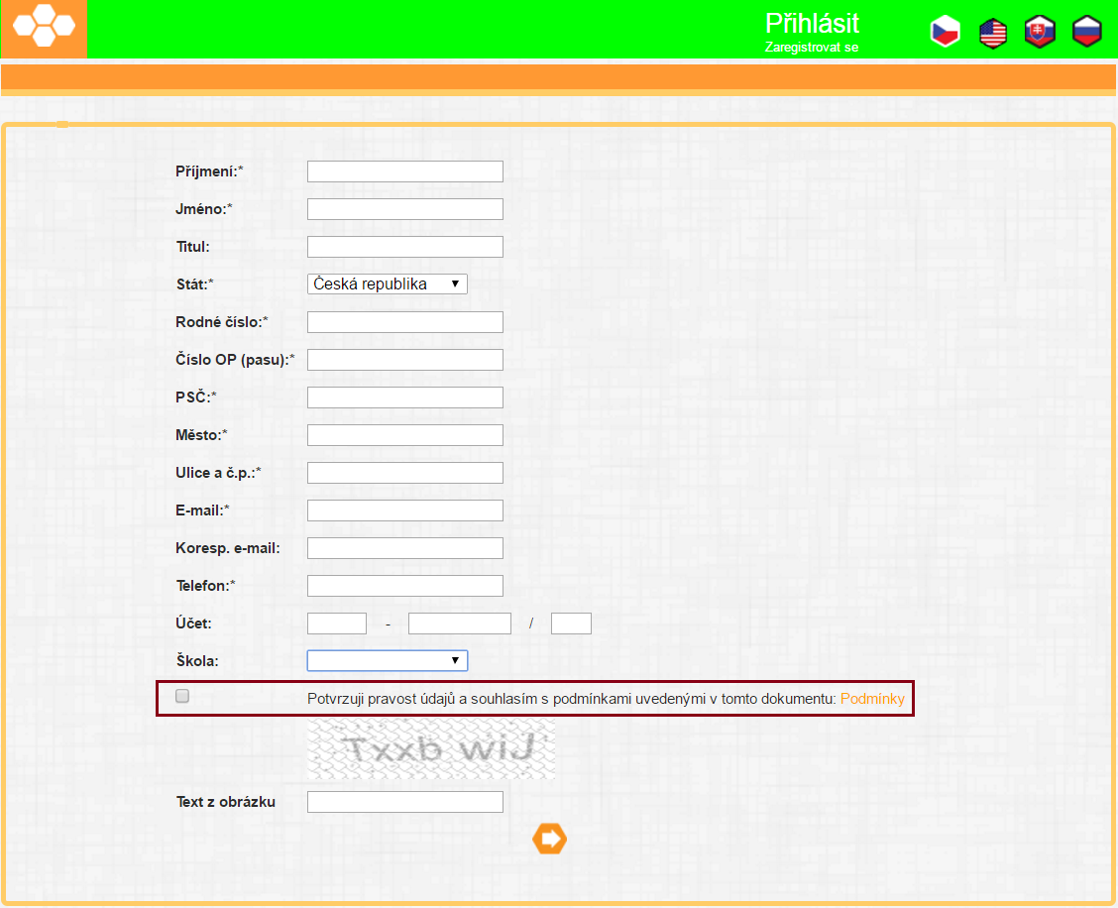

**Po kliknutí na oranžový symbol s šipkou (ukazující doprava) se Vám otevře toto okno:**



**a zároveň Vám bude odeslán na e-mail, který jste při registraci vyplnil/-a, informační e-mail.**

**Pro vytvoření hesla pro přístup na webové rozhraní použijte odkaz, který obdržíte e-mailem:**

Obrázek informačního e-mailu viz níže.

**-------------------------------------------------------------------------------------------------------------**

**Obsah zprávy informačního emailu:**

Pro aktivovani pristupu do weboveho rozhrani ubytovaciho systemu ISKAM pouzijte, prosim, nasledujici odkaz:

<http://web.iskam.czu.cz/Prihlaseni/AuthNewPass?ISKAM=474880BB17F9279EF345429D14BE5F138504F5977AA9445EA1C0C20F3E30CE30D7EADC304A27F7921D331F5B78418AF55555D770A80E6D4493357F9A41FEDD1>

Po prihlaseni budete vyzvani k zadani hesla, ktere budete pouzivat pri dalsich pristupech. Odkaz lze pouzit jen jednou a jeho platnost je jen 24 hodin.

V pripade potizi kontaktujte, prosim, ubytovaci kancelar.

**====================================================================================**

**Nyní si můžete PODAT ŽÁDOST O UBYTOVÁNÍ NA KOLEJI ** přes webové rozhraní** [**https://iskam.czu.cz/login**](https://iskam.czu.cz/login)

**(pro přihlášení použijte jako jméno zaregistrovaný email a Vámi vytvořené heslo)**

**=====================================================================================**

**\*\*Pozn: Podat žádost o ubytování na koleji lze v době, kdy je proces podávání žádostí o ubytování na koleji ČZU umožněn (termíny podávání žádostí o ubytování) viz:** [**www.kam.czu.cz/cs/r-8588-dokumenty-a-formulare/Scenarubytovani**](http://www.kam.czu.cz/cs/r-8588-dokumenty-a-formulare/Scenarubytovani)